UNIVERSITATEA DE STAT DIN MOLDOVA
FACULTATEA DE MATEMATICĂ ȘI INFORMATICĂ
DEPARTAMENTUL DE INFORMATICĂ

GRĂDINARU MĂDĂLINA

Cloud Computing

Lucrare de Laborator nr.6:

Profesor: Aurelia Prepeliță, dr., conf.univ.

CHIȘINĂU – 2024

1. Introducere:
Un proces în Linux reprezintă o instanță a unui program în execuție. Este ca și cum am porni o aplicație pe telefon: fiecare aplicație deschisă devine un proces separat. Aceste procese sunt gestionate de sistemul de operare Linux și fiecare are propriul spațiu de memorie, resurse alocate și un identificator unic (PID).
Caracteristicile unui proces:
• PID: Fiecare proces are un număr unic de identificare (PID), care îl deosebește de celelalte.
• Stare: Un proces poate fi în diferite stări:

R (Running): Procesul este în execuție sau gata să fie rulat.
S (Sleeping): Procesul așteaptă un eveniment sau o resursă.
Z (Zombie): Procesul și-a terminat execuția, dar informațiile despre el nu au fost eliminate.
T (Stopped): Procesul este oprit manual sau din cauza unui semnal.

• Ierarhie: Procesele sunt organizate într-o structură arborescentă, cu un proces inițial (init) la rădăcină.
• Resurse: Fiecare proces are asociate resurse precum memorie, timp de procesor, fișiere deschise și conexiuni de rețea.

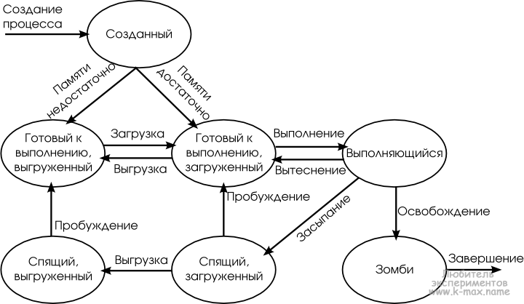
Imaginea prezintă diagrama stărilor proceselor în Linux:
- Созданный (Creat): Procesul este creat, dar nu este încă pregătit să ruleze. Resursele necesare sunt verificate.
- Готовый к выполнению, выгруженный/загруженный (Pregătit pentru execuție, descărcat/încărcat): Procesul așteaptă să fie planificat pentru execuție. Poate fi în memorie (încărcat) sau mutat pe disc (descărcat) dacă memoria este insuficientă.
- Выполняющийся (În execuție): Procesul rulează pe procesor.
- Спящий, выгруженный/загруженный (În stare de așteptare, descărcat/încărcat): Procesul așteaptă un eveniment pentru a continua execuția. Similar, poate fi în memorie sau descărcat.
- Зомби (Zombie): Procesul și-a terminat execuția, dar încă există pentru a transmite informații procesului părinte.
- Завершение (Finalizat): Procesul este complet șters din sistem după transmiterea informațiilor.

Funcții utilizate pentru gestionarea proceselor:
- fork():
Funcția fork() creează un nou proces, care este o copie aproape identică a procesului părinte. După apelul fork(), atât procesul părinte, cât și procesul copil continuă să execute codul imediat după apelul fork(). Aceasta returnează:
- 0 în procesul copil.
- PID-ul procesului copil în procesul părinte.
- -1 în caz de eroare, dacă procesul nu a putut fi creat.
Este utilizată pentru a crea procese copii care rulează în paralel cu procesul părinte.

- getpid():
Returnează PID-ul (identificatorul de proces) al procesului curent. Este folosit pentru a identifica procesul curent și pentru a-l afișa în scopuri de debug sau informații.

- getppid():
Returnează PID-ul procesului părinte. Este folosit pentru a determina procesul părinte al procesului curent.

- exit():
Funcția exit() este utilizată pentru a termina execuția unui proces și pentru a returna un cod de stare. Dacă un proces întâmpină o eroare, exit() poate fi folosit pentru a încheia execuția cu un cod de eroare (de obicei exit(1) pentru erori). De asemenea, aceasta este folosită pentru a închide procesul copil atunci când termină execuția.

- waitpid():
Funcția waitpid() este utilizată de procesul părinte pentru a aștepta terminarea unui proces copil specificat prin PID. Aceasta permite părintelui să colecteze informațiile despre terminarea copilului și previne apariția proceselor zombie, care rămân în tabelul de procese după ce s-au terminat, dar nu au fost curățate de părintele lor.

- sleep():
Funcția sleep() introduce o întârziere în execuția unui proces pentru un număr specificat de secunde. Este adesea folosită pentru a da timp unui proces copil să termine înainte ca procesul părinte să înceapă o acțiune sau pentru a preveni terminarea prematură a unui proces.

- pipe():
Funcția pipe() creează un canal de comunicare între procese. Acesta permite unui proces să scrie date într-un capăt al pipe-ului și altui proces să citească datele de la celălalt capăt. Este folosită pentru a transmite informații între procese, mai ales între procesul părinte și procesele copii.

Program 1:
demonstrează crearea unui proces copil folosind fork() și ilustrează comportamentul proceselor în Linux, inclusiv modul în care un proces copil poate deveni orfan sau zombie."
#include <stdio.h>
#include <unistd.h> // pentru funcțiile getpid și fork
#include <stdlib.h> // pentru funcția exit

int main()
{
int pid;
// Obține ID-ul procesului curent
pid = getpid();

printf("Current Process ID is: %d\n", pid);

printf("[ Forking Child Process ... ]\n");

// Creează un proces copil și returnează PID-ul acestuia
pid = fork();

// Verifică dacă procesul copil nu a putut fi creat
if (pid < 0)
{
printf("Process creation failed!\n");
exit(-1);
}
// Dacă suntem în procesul copil
else if (pid == 0)
{
printf("Child Process Started...\n");
printf("Child Process Completed...\n");
}
// Contrar, dacă suntem în procesul părinte
else
{
sleep(10); // Procesul părinte așteaptă 10 secunde pentru a evita terminarea prematură
printf("Parent Process Running...\n");
printf("I am in Zombie State...\n");
while (1)
{
// Buclă infinită pentru a menține procesul părinte activ
}
}

return 0;
}

Rezultat:
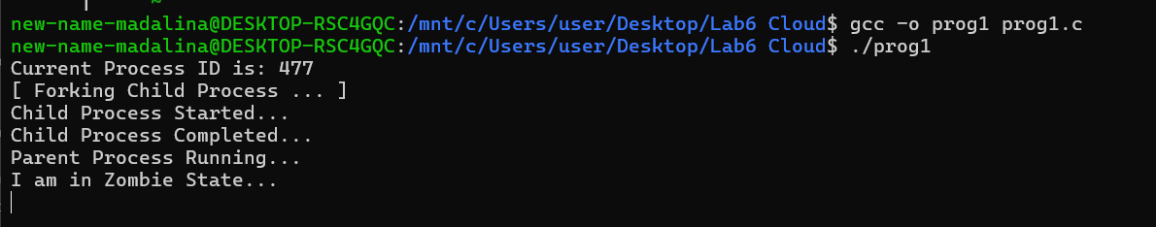
• Running: Procesele părinte și copil rulează codul lor imediat după apelul fork().
• Zombie: După ce procesul copil termină execuția (afișând "Child Process Completed..."), intră în starea zombie, deoarece părintele nu colectează informațiile de terminare.
• Infinite Loop (părinte): Procesul părinte intră într-o buclă infinită, menținându-se activ pentru a observa starea zombie a copilului.

Exemplul 2:
demonstrează modul în care un proces copil devine orfan atunci când procesul părinte termină execuția înaintea copilului.
#include <stdio.h>
#include <unistd.h> // pentru funcțiile getpid, fork și sleep
#include <stdlib.h> // pentru funcția exit

int main()
{
int pid;
// Obține ID-ul procesului curent
pid = getpid();

printf("Current Process ID is : %d\n", pid);

// Mesaj că se începe crearea procesului copil
printf("[ Forking Child Process ... ] \n");
pid = fork();

if (pid < 0)
{
/* Procesul nu a fost creat */
printf("Process creation failed!\n");
exit(-1);
}

else if (pid == 0)
{
/* Procesul copil */
printf("Child Process is Sleeping ...\n");

// Procesul copil doarme pentru 5 secunde
sleep(5);

/* După 5 secunde, procesul copil va verifica ID-ul părintelui său folosind getppid(). Deși procesul copil a fost creat de procesul părinte, după ce părintele moare, procesul copil va deveni orfan și va fi preluat de procesul init (PID 1). */

printf("Orphan Child's Parent ID : %d\n", getppid());
}
else
{
printf("Parent Process Completed ...\n");
}
return 0;
}

Rezutat:
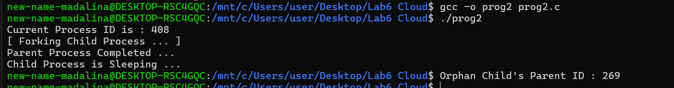
• Părinte:
- Running: Procesul părinte începe execuția și creează copilul folosind fork().
- Terminated: Părintele se termină imediat după ce afișează mesajul "Parent Process Completed ...".
• Copil:
- Running: Copilul începe execuția și afișează mesajul "Child Process is Sleeping ...".
- Sleeping: Copilul intră în starea Sleeping pentru 5 secunde cu sleep(5).
- Orphan: După ce părintele se termină, copilul devine orfan. Starea sa este gestionată de procesul init.

Program 3:
creează mai multe procese folosind apeluri succesive la funcția fork() și afișează PID-ul fiecărui proces creat.
#include <stdio.h>
#include <unistd.h>
#include <stdlib.h>
#include <string.h>

int main() {
char pid[255]; // Declara un șir de caractere pentru a stoca PID-ul

// Creează un proces copil
fork(); // După primul fork, vom avea 2 procese (părinte și copil)
fork(); // După al doilea fork, vom avea 4 procese
fork(); // După al treilea fork, vom avea 8 procese

// Utilizăm getpid() pentru a obține PID-ul procesului curent
sprintf(pid, "PID : %d\n", getpid());

// scriem PID-ul în standard output
write(STDOUT_FILENO, pid, strlen(pid()));

// Termină procesul curent

exit(0);
}
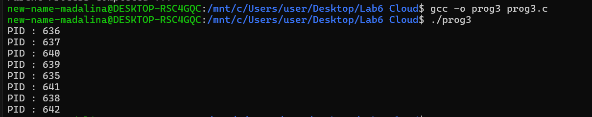

Fiecare apel la fork() creează un nou proces. Numărul total de procese după n apeluri la fork() este 2n2^n2n. Acest program utilizează 3 apeluri la fork(), rezultând în 23=82^3 = 823=8 procese.

Program 4:
creează un proces copil folosind fork(), iar procesul părinte așteaptă terminarea copilului folosind waitpid().

#include <sys/types.h>
#include <sys/wait.h>
#include <stdio.h>
#include <stdlib.h>
#include <unistd.h

int main(void)
{
// Crează un proces copil
// Procesul părinte și procesul copil rulează simultan
pid_t pid = fork();

if (pid == -1) {

// Dacă fork() returnează -1, înseamnă că a apărut o eroare în crearea procesului copil
perror("fork failed");
exit(EXIT_FAILURE);
}

else if (pid == 0) {

// Dacă fork() returnează 0, suntem în procesul copil
printf("Hello from the child process!\n");
_exit(EXIT_SUCCESS);
}

else {
// Dacă fork() returnează un număr pozitiv, suntem în procesul părinte
// și PID-ul returnat este PID-ul procesului copil creat

int status;
// `status` va conține informații despre terminarea procesului copil

//Procesul părinte folosește waitpid() pentru a bloca execuția până când copilul își termină execuția, asigurând o gestionare corectă a resurselor și a terminării copilului.
(void)waitpid(pid, &status, 0); }

return EXIT_SUCCESS;
}

Program 5:
creează doi copii, fiecare generând un număr aleator, trimite aceste numere procesului părinte prin pipe-uri, iar procesul părinte determină și afișează care dintre numere este mai mare.

#include <stdlib.h>
#include <stdio.h
#include <string.h>
#include <unistd.h>

// Funcția pentru generarea unui număr aleator între 0 și 19
int randomNumber(int j) {
// Setează seed-ul pentru generatorul de numere aleatoare
srand(j);
return rand() % 20;
}

int main() {
int fd[2]; // Pipe-ul pentru comunicarea părinte-copil1
int df[2]; // Pipe-ul pentru comunicarea părinte-copil2
int child1, child2; // Variabile pentru identificarea proceselor copil
int a, b; // Numerele generate de copii
int a_rec = 0; // Numărul primit de la copil1
int b_rec = 0; // Numărul primit de la copil2
char buffer1[255]; // Buffer pentru scrierea numărului de copil1
char buffer2[255]; // Buffer pentru citirea numărului de copil1
char buffer3[255]; // Buffer pentru scrierea numărului de copil2
char buffer4[255]; // Buffer pentru citirea numărului de copil2

// Creează primul pipe
if (pipe(fd) == -1) {
perror("Pipe failed");
exit(1); }

// Creează al doilea pipe
if (pipe(df) == -1) {
perror("Pipe failed");
exit(1);
}

// Creează primul proces copil
child1 = fork();
if (child1 == -1) {
perror("fork");
exit(1);
}

if (child1 == 0) {

// Cod executat în procesul copil1

close(fd[0]); // Închide capătul de citire al pipe-ului fd

a = randomNumber(1); // Generează un număr aleator pentru copil1
sprintf(buffer1, "%i\n", a); // Convertește numărul într-un șir de caractere

printf("Child1 sends a number: %s\n", buffer1); // Afișează nr generat
write(fd[1], buffer1, strlen(buffer1)); // Scrie numărul în pipe-ul fd
_exit(0);

} else {
// Cod executat în procesul părin
close(fd[1]); // Închide capătul de scriere al pipe-ului fd

// Citește numărul trimis de copil1
read(fd[0], buffer2, sizeof(buffer2));
a_rec = atoi(buffer2); // Convertește șirul în număr întreg

printf("Father received from child1 a number: %d\n", a_rec); // Afișează numărul primit

// Creează al doilea proces copil
child2 = fork();
if (child2 == -1) {
perror("fork");
exit(1);
}

if (child2 == 0) {
// Cod executat în procesul copil2
close(df[0]); // Închide capătul de citire al pipe-ului df

b = randomNumber(2); // Generează un număr aleator pentru copil2
sprintf(buffer3, "%i\n", b); // Convertește numărul într-un șir de caractere

printf("Child2 sends a number: %s\n", buffer3); // Afișează numărul generat
write(df[1], buffer3, strlen(buffer3)); // Scrie numărul în pipe-ul df
_exit(0); // Iese din procesul copil2
} else {
// Cod executat în procesul părinte după crearea copilului 2
close(df[1]); // Închide capătul de scriere al pipe-ului df

// Citește numărul trimis de copil2
read(df[0], buffer4, sizeof(buffer4));
b_rec = atoi(buffer4); // Convertește șirul în număr întreg

printf("Father received from child2 a number: %d\n", b_rec); // Afișează numărul primit

// Compară numerele primite de la copii și afișează care este mai mare
if (a_rec > b_rec)
printf("Child1's number is the biggest\n");
else
printf("Child2's number is the biggest\n");
}
}

return 0;
}

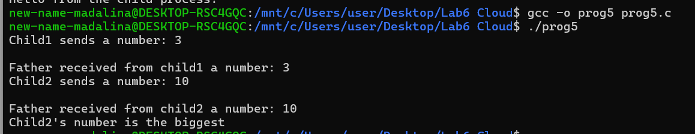

Program6:
creează un proces copil folosind fork() și demonstrează izolarea memoriei între procese.

#include <stdio.h>
#include <sys/types.h>
#include <sys/wait.h>
#include <unistd.h>
#include <stdlib.h>

int main() {
pid_t pid; // Variabilă pentru identificarea procesului
int a = 0; // Variabilă partajată logic între procese, dar separată fizic

// Crearea unui proces copil
if ((pid = fork()) == -1) {
perror("Error at fork");
exit(1);
}

if (pid == 0) {
// Cod executat de procesul copil
printf("Child process id=%d, with parent: id=%d\n", getpid(), getppid());
printf("Child process: after fork, variable a=%d\n", a);

// Modifică variabila `a` doar în copil
a = 5;
printf("Child process: after modifying, variable a=%d\n", a);
} else {
// Cod executat de procesul părinte
printf("Parent process id=%d, with its parent: id=%d and child: id=%d\n",
getpid(), getppid(), pid);

// Așteaptă puțin pentru a permite copilului să afișeze mai întâi
sleep(2);
printf("Parent process: variable a=%d\n", a);
}

// Cod comun executat de ambele procese
printf("Common code, executed by %s.\n", pid == 0 ? "child" : "parent");

return 0;
}

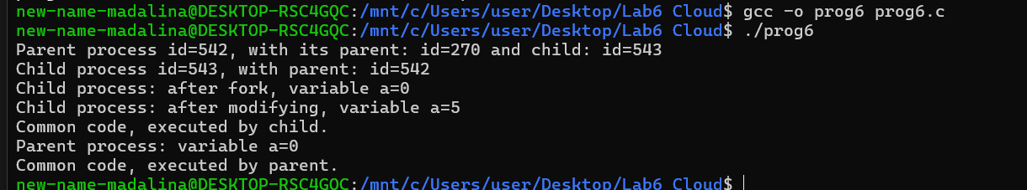
  - Afișează PID-ul procesului copil PID-ul părintelui său , obținute cu funcțiile getpid() și getppid().
  - După apelul fork(), procesul copil vede că valoarea variabilei a este 0 (aceasta este valoarea la momentul creării copilului, deoarece fiecare proces are propria copie a variabilei)
  - Copilul modifică variabila a la 5. Această modificare nu va afecta procesul părinte, deoarece fiecare proces are o copie separată a variabilei a.
  - Procesul părinte vede că valoarea variabilei a este încă 0, chiar dacă copilul a modificat-o. Aceasta se datorează faptului că, după apelul fork(), fiecare proces are o copie separată a variabilei a. Modificările făcute de un proces nu afectează variabila în celălalt proces.

